Los aspectos de estabilidad financiera de los mercados de materias primas

Disponible como: PDF
20 febrero 2023
El ecosistema de materias primas es heterogéneo, opaco y tiene varias vulnerabilidades financieras clave.
La invasión rusa de Ucrania en febrero de 2022 produjo dislocaciones en varios mercados de productos básicos, cuyos precios aumentaron y se volvieron más volátiles. El shock afectó a una amplia gama de materias primas, con el precio del gas natural europeo y los metales industriales duplicándose, los precios del petróleo subiendo más del 30% y los precios del trigo también aumentando bruscamente, aunque unos meses después.
Esta volatilidad condujo a un aumento en las llamadas de margen en los contratos de derivados de materias primas, particularmente en Europa, lo que resultó en una mayor demanda de liquidez para satisfacer esas llamadas. El ecosistema de materias primas en su conjunto fue capaz de absorber en gran medida el impacto. No hubo interrupciones importantes en el funcionamiento del mercado, con la excepción del mercado de níquel de la Bolsa de Metales de Londres, y hubo un impacto limitado en el resto del sistema financiero. Sin embargo, estos acontecimientos pusieron de manifiesto los complejos vínculos entre los mercados de productos básicos y el sistema financiero, que involucran a una variada gama de comerciantes y productores de productos básicos, intermediarios financieros y usuarios finales.
El informe presenta una visión general de algunos mercados de materias primas comercializados a nivel mundial que son de particular importancia económica en la coyuntura actual (petróleo crudo, gas natural y trigo) y examina sus vulnerabilidades, centrándose en los mecanismos a través de los cuales cualquier tensión adicional en estos mercados podría propagarse más ampliamente a través del sistema financiero. El informe también identifica una serie de lagunas de datos que dificultan la evaluación de las vulnerabilidades y los canales de transmisión en el sector de los productos básicos.
Interrelaciones estilizadas en los mercados de materias primas negociados en bolsa
El informe explica cómo el ecosistema de productos básicos se ha adaptado al shock de febrero de 2022 y concluye con aprendizajes e implicaciones políticas. Varias de las vulnerabilidades y canales de contagio analizados en este informe, incluidos el apalancamiento, el impacto de las llamadas de gran margen en la demanda de liquidez y la opacidad del mercado, no son exclusivos de los mercados de materias primas. Muchas de estas cuestiones se están abordando en el programa de trabajo del CEF para mejorar la resiliencia de la intermediación financiera no bancaria.
Tipo(s) de contenido: Publicaciones, Informes al G20 Fuente(s): FSB Área(s) de política: Intermediación financiera no bancaria, Evaluaciones de vulnerabilidades

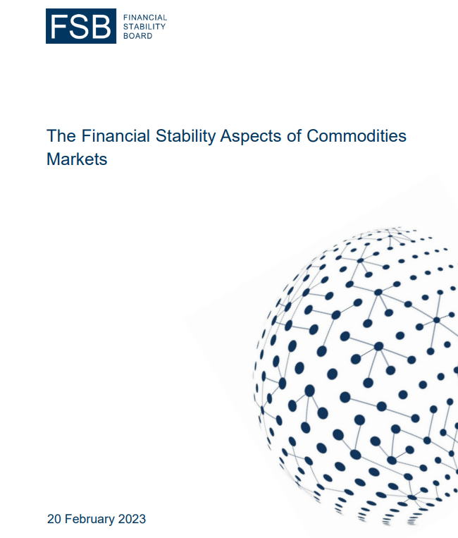

Resumen ejecutivo
El ecosistema de materias primas involucra a un gran número de participantes del sector financiero y no financiero en una variedad de mercados físicos y de derivados. Estos mercados tienden a ser bastante heterogéneos en términos de estructura y prácticas de mercado. En contraste con la estructura en muchos otros mercados financieros, un pequeño número de comerciantes de materias primas no financieras, algunos de los cuales están altamente apalancados, desempeñan un papel importante. Estas empresas no financieras están conectadas con participantes del sector financiero central y algunas dependen de los bancos para obtener financiación a corto plazo.
Los bancos son proveedores clave de crédito y liquidez de financiación, así como servicios de compensación, para las empresas de materias primas y los mercados subyacentes. Esto crea un vínculo entre el ecosistema de materias primas y el sistema financiero central. Las exposiciones crediticias bancarias a los operadores de materias primas parecen manejables en conjunto. Sin embargo, existe una variación significativa entre los bancos individuales, algunos de los cuales tienen exposiciones significativamente más altas.
El evento COVID-19, los cuellos de botella posteriores en la cadena de suministro y la invasión rusa de Ucrania en febrero de 2022 provocaron un aumento en el precio de los productos básicos clave y una volatilidad extrema en algunos mercados de productos básicos y derivados relacionados. Esto indujo un aumento en las llamadas de margen, lo que resultó en una mayor demanda de liquidez por parte de las empresas de materias primas y otros participantes del mercado para satisfacer esas llamadas, y la aparición de tensiones de liquidez en algunos mercados. La inteligencia de mercado sugiere que, en algunos casos, los comerciantes de materias primas pudieron satisfacer su demanda de liquidez aumentando su uso de las líneas de crédito bancario o tomando prestados fondos adicionales. El ecosistema de materias primas en su conjunto fue capaz de absorber en gran medida el impacto. No hubo interrupciones importantes en el funcionamiento del mercado, con la excepción del mercado de níquel de la Bolsa de Metales de Londres (LME), y hubo un impacto limitado en el resto del sistema financiero.
Los participantes en el mercado de materias primas se adaptaron al shock de volatilidad tratando de reducir su riesgo de liquidez de financiación, al tiempo que asumían más riesgo crediticio y de mercado en el proceso. La evidencia sugiere que en Europa ha habido una migración de la actividad en algunos segmentos de los mercados de derivados negociados en bolsa (ETD) compensados centralmente a los mercados extrabursátiles (OTC) en gran medida no compensados con el fin de reducir los riesgos de liquidez de financiación asociados con los aumentos repentinos en las llamadas de margen. Sin embargo, tal medida también ha aumentado los riesgos de crédito de contraparte en el ecosistema de materias primas. También hay indicios de que ciertos operadores en los mercados europeos de materias primas pueden haber reducido su cobertura de los precios de las materias primas debido al aumento de las llamadas de margen. Si bien esto nuevamente reduce los riesgos de liquidez de financiamiento, aumenta los riesgos de mercado de las empresas de materias primas.
Este informe se centra en los mecanismos a través de los cuales cualquier nueva tensión en los mercados de materias primas podría propagarse más ampliamente a través del sistema financiero. El informe, sin embargo, no discute las implicaciones macroeconómicas más amplias del aumento de los precios de los productos básicos. Tampoco explora el potencial de impactos indirectos en la estabilidad financiera de un shock adverso relacionado con los productos básicos para las perspectivas económicas. El ecosistema de materias primas tiene varias vulnerabilidades financieras clave. En primer lugar, se concentra de varias maneras, entre ellas: la participación en la actividad de negociación y derivados en unas pocas grandes empresas de productos básicos; los bancos que proporcionan crédito a los comerciantes de materias primas, que dependen de la financiación a corto plazo para financiar sus actividades; los bancos que prestan servicios de compensación para vincular a las empresas de materias primas y las entidades de contrapartida central (ECC); las ECC que se utilizan para compensar derivados sobre materias primas; y la proporción de operaciones electrónicas intermediadas por las principales empresas de negociación. Para evaluar el grado de concentración, este informe utiliza el ejemplo del mercado europeo de derivados de gas natural, utilizando en gran medida datos de registro de operaciones (TR) para la UE y el Reino Unido.
En segundo lugar, existe un uso generalizado del apalancamiento en el sector de las materias primas, ya sea a través del préstamo de fondos a corto plazo por parte de los operadores de materias primas o la exposición al apalancamiento sintético incorporado en el comercio de derivados. El uso del apalancamiento puede provocar tensiones de liquidez en caso de peticiones de margen sobre posiciones de derivados y solicitudes de garantía sobre préstamos a corto plazo. Por último, existe opacidad en algunas áreas del sector de las materias primas, incluidos los mercados de derivados extrabursátiles, donde es difícil obtener una imagen completa del tamaño o la red de exposiciones en todas las jurisdicciones.
Las continuas tensiones geopolíticas y el aumento de la incertidumbre macroeconómica en un entorno de endurecimiento de las condiciones financieras aumentan el riesgo de una mayor volatilidad significativa en los mercados de materias primas. En el caso de que esto suceda, varios canales importantes de contagio podrían volverse sobresalientes. Las ECC y los miembros compensadores tendrían que realizar nuevas reservas de margen, los bancos podrían optar por limitar sus exposiciones crediticias y los participantes en el mercado podrían reducir su negociación tanto en los mercados compensados como en los no compensados. Si bien estas medidas formarían parte de una gestión prudente del riesgo, también podrían exacerbar los desajustes de liquidez en los mercados, propagando así las perturbaciones en los mercados de materias primas y quizás en el sistema financiero en general. Todo esto sugiere la necesidad de que el CEF y sus autoridades miembros continúen monitoreando la evolución de los mercados de materias primas y la preparación de las empresas de materias primas —en colaboración con las ECC y los miembros compensadores— para gestionar aumentos repentinos del margen de las posiciones en derivados, pero también para evaluar y abordar cualquier riesgo que estas empresas puedan plantear para el sistema financiero en momentos de tensión.
El informe también identifica una serie de lagunas de datos que dificultan la evaluación de las vulnerabilidades en el sector de los productos básicos y dificultan la cuantificación de los canales de transmisión de la estabilidad financiera. Por ejemplo, ha habido dificultades para obtener exposiciones transfronterizas en mercados extrabursátiles, o datos sobre la red de exposiciones para evaluar la acumulación de posiciones concentradas. La información sobre el comportamiento comercial y las necesidades de financiación de los comerciantes de materias primas también es limitada. Estas lagunas de datos reflejan tanto información que actualmente no está disponible para las autoridades (por ejemplo, porque las entidades pertinentes están fuera del perímetro reglamentario), como también desafíos para usar y compartir la información disponible de manera efectiva (por ejemplo, datos de TR). Las autoridades pertinentes deben considerar formas de hacer un mejor uso de los datos existentes y abordar la opacidad de las actividades en los mercados físicos y de productos derivados de materias primas, para facilitar la evaluación de las vulnerabilidades.
Por último, varias de las vulnerabilidades y canales de contagio analizados en este informe, incluidos el apalancamiento, el impacto de las llamadas de gran margen en la demanda de liquidez y la opacidad del mercado, no son exclusivos de los mercados de materias primas. Muchas de estas cuestiones se están abordando en el programa de trabajo del CEF para mejorar la resiliencia de la intermediación financiera no bancaria (FBFI).

1. Introducción
La invasión rusa de Ucrania en febrero de 2022 agregó estrés a los mercados de productos básicos previamente ajustados y causó dislocaciones en varios de estos mercados a medida que los precios aumentaron y se volvieron significativamente más volátiles. El shock afectó a una amplia gama de materias primas, con el precio del gas natural europeo y los metales industriales duplicándose, los precios del petróleo subiendo más del 30% y los precios del trigo también aumentando bruscamente, aunque unos meses después.
Esta volatilidad condujo a un aumento en las llamadas de margen en los contratos de derivados de materias primas, particularmente en Europa, lo que resultó en una mayor demanda de liquidez para satisfacer esas llamadas. Estos acontecimientos pusieron de manifiesto los complejos vínculos entre los mercados de productos básicos y el sistema financiero, que implican a una heterogénea variedad de comerciantes y productores de productos básicos, intermediarios financieros y usuarios finales.
Los mercados de materias primas pueden ser muy heterogéneos, con muchas diferencias entre jurisdicciones, por lo que este informe se centra en los mercados de unas pocas materias primas comercializadas a nivel mundial que son de particular importancia económica en la coyuntura actual (petróleo crudo, gas natural y trigo).1 El informe examina los mecanismos a través de los cuales cualquier tensión adicional en los mercados de materias primas podría propagarse más ampliamente a través del sistema financiero. Sin embargo, no analiza las implicaciones macroeconómicas más amplias del aumento de los precios de las materias primas, ni explora las posibles repercusiones indirectas en la estabilidad financiera derivadas de un shock adverso relacionado con las materias primas para las perspectivas económicas.

2. Visión general de la estructura del mercado y las vulnerabilidades
2.1. Estructura de los mercados de materias primas
Los mercados de materias primas involucran a un gran número de participantes no financieros y financieros interconectados, como se ilustra en la Figura 1 y la Tabla 1. También hay una gama de mercados diferentes, en particular: (1) el mercado al contado para la entrega inmediata de productos físicos; (2) derivados negociados en bolsas (ETD); y (3) mercados de derivados OTC.
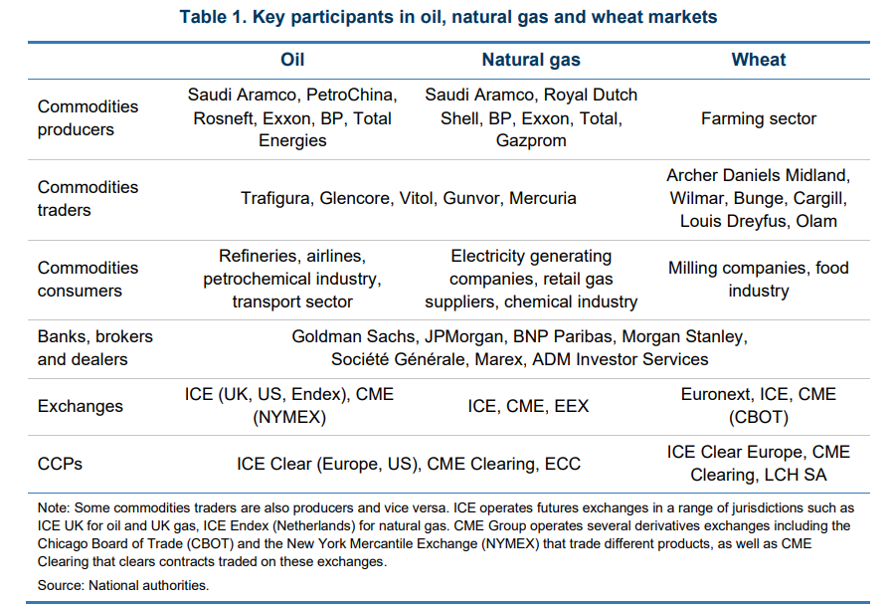
El papel principal de estos mercados de productos básicos es facilitar el transporte, la transformación y el almacenamiento de materias primas clave en su viaje desde los productores de productos básicos hasta las empresas consumidoras de productos básicos que los necesitan, y finalmente a los individuos en la economía. Los productos básicos son bienes de la economía real con una oferta finita y, por lo tanto, los problemas con su oferta tienen un impacto directo en los precios, particularmente en vista de la demanda a menudo inelástica a corto plazo. Existen costos y limitaciones adicionales asociados con el comercio de productos físicos, ya que deben almacenarse y su calidad debe verificarse en las instalaciones de liquidación. Los precios de los productos básicos tienden a ser particularmente sensibles a los eventos geopolíticos en los países donde se obtienen o cultivan.
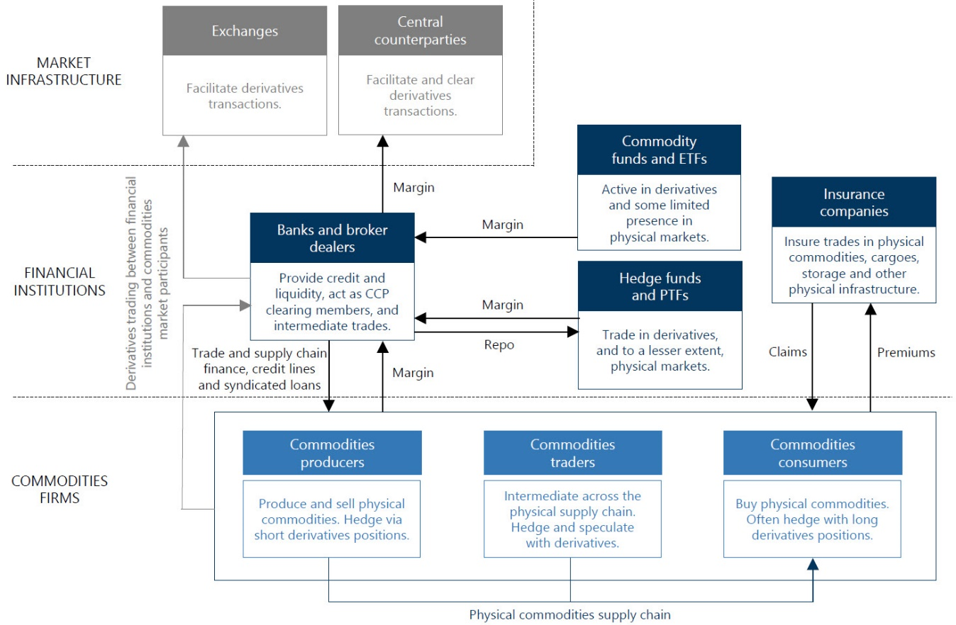
El suministro de productos físicos a la economía se ve facilitado por los mercados de derivados (tanto OTC como ETD) que permiten a las empresas de productos básicos cubrir sus posiciones físicas. Los productores y consumidores de materias primas se protegen contra los cambios en los precios físicos de los productos básicos (por ejemplo, un productor se protegería contra una caída de precios con posiciones cortas de futuros de productos básicos) y los cambios en varias bases y diferenciales (por ejemplo, diferenciales de calendario, diferenciales de productos y diferenciales de ubicación). Los operadores de materias primas tienen posiciones largas y cortas para cubrir su actividad en los mercados físicos a lo largo de la curva a plazo de una materia prima determinada, así como los diversos diferenciales entre productos y diferentes ubicaciones. Algunos de estos operadores utilizan derivados para especular sobre los cambios en los precios de las materias primas. Los contratos de derivados sobre materias primas pueden liquidarse con entrega en efectivo o física, y a medida que se acerca su fecha de liquidación, su precio tiende a converger con el precio físico al contado, aunque en la práctica también puede surgir un diferencial (diferencia entre los precios físicos al contado y los de derivados) durante un período temporal.
2.2. Participantes en los mercados de materias primas
Los comerciantes de materias primas intermedian en la cadena de suministro que vincula a los productores de materias primas con los consumidores. También pueden participar en operaciones de arbitraje relacionadas con diferencias en los precios de los productos básicos en diferentes lugares, o entre grados del mismo producto. El comercio de productos físicos a menudo está dominado por un grupo relativamente pequeño de empresas, que, en algunas jurisdicciones, están sujetas a poca o ninguna regulación financiera. Algunos comerciantes de materias primas también son activos en la producción de materias primas y tienen brazos comerciales que mantienen posiciones físicas como parte de su estrategia.
Los operadores de materias primas están vinculados al sistema financiero central a través de una serie de mercados físicos y de derivados. Como a menudo son empresas no financieras, suelen estar sujetas a menos supervisión que las empresas financieras, y solo sus subsidiarias / afiliadas activas en los mercados financieros suelen estar sujetas a regulación. Si bien el comercio físico de productos básicos es una actividad intensiva en balances, los comerciantes de productos básicos a menudo optan por mantener poca liquidez, por lo tanto, estas empresas tienen una necesidad potencial de crédito. Esto significa que los operadores de materias primas pueden ser apalancados, con una combinación de apalancamiento financiero, para satisfacer las demandas diarias de liquidez, y apalancamiento sintético de su uso de derivados de materias primas. En promedio, los activos de los grandes operadores de materias primas son alrededor de 3,5 veces el capital, aunque el apalancamiento financiero puede ser significativamente mayor en algunos casos.
Además, algunos de los operadores de materias primas más altamente apalancados dependen en gran medida de los pasivos corrientes (es decir, los pasivos que vencen en los próximos 12 meses). Esto significa que algunos operadores de materias primas no solo tienen cantidades significativas de apalancamiento, sino que también enfrentan riesgos de reinversión en su financiación. Los comerciantes de materias primas con la mayor cantidad de deuda también tienden a obtener su financiación de los bancos (Gráfico 2, panel 2).3 Parte de esa deuda adopta la forma de crédito comercial para financiar la adquisición de una mercancía y esta deuda (que está garantizada) debe reembolsarse en el momento de la venta. Por lo general, el resto de la deuda sería en forma de bonos u otra financiación privada. Los bancos tienen un papel crucial en el ecosistema más amplio de materias primas.
Los bancos no solo son una fuente importante de crédito y liquidez de financiación para los comerciantes de materias primas, como se acaba de discutir, sino que también proporcionan financiación a otras empresas de materias primas (por ejemplo, productores y consumidores de materias primas), así como a instituciones financieras (por ejemplo, fondos de cobertura) en el ecosistema de materias primas. Además, los bancos prestan importantes servicios de compensación, intermediando entre las empresas de materias primas y las ECC para transferir el margen a través del sistema financiero (gráfico 1). También realizan operaciones de derivados OTC con contrapartes no financieras y, a menudo, cubren estas posiciones utilizando ETD en los casos en que no pueden coincidir con su libro.
Las principales empresas de negociación (PTF) también participan en los mercados de materias primas, generalmente proporcionando liquidez en los mercados de ETD. También pueden seguir estrategias comerciales que se centren en el valor relativo de los productos relacionados o entre diferentes puntos de la curva a plazo para el mismo producto. En algunos mercados de derivados sobre materias primas, representan una proporción significativa del volumen de negociación y pueden tener exposiciones intradía significativas, pero los PTF no suelen mantener grandes posiciones a un día.
Varios tipos diferentes de fondos también forman parte del panorama de las materias primas. Los fondos de cobertura especulan con derivados de materias primas, por ejemplo, negociando diferenciales entre derivados y precios físicos, diferenciales entre vencimientos y ubicaciones, y a veces materias primas físicas. Los fondos de materias primas, que brindan a los inversores la oportunidad de comerciar en los mercados de materias primas, también tienden a utilizar derivados, aunque algunos toman posiciones físicas.
Las compañías de seguros también tienen un papel en los mercados de productos básicos, donde proporcionan seguros sobre diversos aspectos del comercio de productos básicos, como la infraestructura asociada con el almacenamiento, la refinación, la producción o el transporte, u otros aspectos como los riesgos ambientales, la piratería o los ataques cibernéticos.
2.3. Cartografía de los mercados de derivados sobre materias primas
Los datos de TR se pueden utilizar para mapear los actores del mercado en algunas partes de los mercados de derivados de materias primas. Los datos de TR sugieren que las empresas no financieras, que incluyen productores, consumidores y comerciantes de materias primas, son actores importantes del mercado de derivados, representando casi el 20% de las posiciones pendientes en los mercados europeos de derivados del petróleo y alrededor del 40% de las posiciones en los mercados europeos de gas natural (Gráfico 3, panel 1).
Las empresas de servicios de inversión tienen una presencia aún mayor en los mercados europeos de petróleo y gas (gráfico 3, panel 1). Este grupo incluye una mezcla de diferentes tipos de empresas, incluidos los operadores de derivados y corredores mayoristas que realizan mercados de derivados y operaciones intermedias para clientes, algunos de los cuales forman parte de grandes grupos bancarios (Figura 1). Algunos comerciantes de materias primas con brazos financieros especializados también pueden ser capturados como empresas de inversión en los datos de TR, así como algunas de las principales empresas comerciales.
Los datos europeos de TR sugieren un papel menos significativo para los fondos de lo que podría esperarse, pero esto podría deberse a que algunos fondos están ubicados fuera de las jurisdicciones cubiertas por los datos de TR.
2.4. Lugares para la negociación de derivados sobre materias primas
Un gran volumen de negociación de derivados de materias primas para los mercados cubiertos en este informe tiene lugar en las bolsas. El comercio de bolsas de productos básicos está dominado por futuros (Gráfico 3, panel 2). Las operaciones de derivados que tienen lugar en las bolsas se compensan a través de las ECC. Las ECC gestionan el riesgo de crédito de contraparte, en gran medida interponiéndose entre las contrapartes y obteniendo de ellas el margen inicial y de variación diariamente o, a veces, intradiario. El uso de ECC también permite compensar las operaciones, lo que limita el tamaño de las exposiciones brutas. La compensación de materias primas se concentra en un puñado de ECC (cuadro 1).
Los datos de TR sugieren que los derivados OTC europeos sujetos a comunicación de información representan casi una cuarta parte de la negociación de gas natural, pero solo alrededor del 15% de los importes totales pendientes en los mercados del petróleo (gráfico 3, panel 2). Aunque los datos agregados recopilados por el BPI sugieren que los mercados OTC de materias primas tienen un importe nocional pendiente relativamente limitado ($ 3 billones en H1: 2022) en relación con otros mercados OTC, incluidos los swaps de tasas de interés ($ 503 billones), los derivados de divisas ($ 110 billones) y los derivados de crédito ($ 10 billones), su participación en el riesgo subyacente puede ser mucho mayor debido a una volatilidad significativamente mayor (por ejemplo, en la zona del euro, los derivados sobre materias primas suelen representar solo alrededor del 1-2% del total bruto nocional pendiente en todos los derivados, pero contribuyen a alrededor del 15-20% de los márgenes iniciales).
El comercio OTC tiende a ser organizado por corredores en plataformas electrónicas o bilateralmente entre bancos y sus clientes. Cuando no se compensa de forma centralizada, tiende a haber un mayor riesgo de crédito de contraparte residual porque el alcance de la compensación multilateral es más limitado y el margen no siempre es necesario o, en algunos casos, es menor que en los intercambios. En los casos en que hay menos compensación en las operaciones OTC, las exposiciones nocionales brutas globales también pueden ser mayores y a menudo son con múltiples contrapartes. El comercio OTC, sin embargo, permite una mayor flexibilidad para adaptarse a las necesidades de los clientes en los términos de los contratos (tamaño, entrega, calidad), así como los términos de margen (incluido el tipo de garantía aceptada). Los bancos y otros participantes en el mercado pueden tener dificultades para evaluar plenamente el riesgo de participar en estos mercados; Por ejemplo, es difícil evaluar las exposiciones agregadas de las contrapartes o la acumulación de posiciones concentradas. Además, a menudo puede ser difícil para un solo regulador obtener una imagen completa del mercado OTC debido, entre otras cosas, a las dificultades para compartir datos a través de las fronteras nacionales.
2.5. Concentración del mercado de derivados sobre materias primas
Para medir el grado de concentración en los mercados de derivados de materias primas, esta sección se centra en el mercado europeo de derivados de gas natural, utilizando en gran medida datos de TR para la UE y el Reino Unido. El comercio de ETD en el mercado de gas natural de la UE se produce en ICE-Endex, domiciliado en los Países Bajos con compensación en el Reino Unido (ICE Clear Europe), y EEX, una bolsa alemana que utiliza un EU CCP (ECC).7 En el Reino Unido, el comercio de ETD de gas natural se produce en ICE Futures Europe (con compensación en ICE Clear Europe). Los datos de TR abarcan los mercados ETD y OTC, pero no cubren parte del mercado de energía físicamente establecido.8 Además, el conjunto de datos TR se basa en la ubicación de la contraparte y, por lo tanto, solo incluye un lado de las operaciones transfronterizas. Si bien estas brechas de datos hacen que sea difícil obtener una imagen completa de la red, los datos de TR pueden ayudar a producir un mapeo detallado de las interrelaciones.
Algunos bancos desempeñan un papel central en los mercados de derivados de gas natural como miembros compensadores de las empresas de energía. Las redes de derivados de gas natural del EEE y del Reino Unido, desarrolladas para las entidades más grandes, se caracterizan por el papel descomunal desempeñado por unos pocos bancos como miembros compensadores. Como se muestra en el gráfico 4 (paneles 1 y 2), unos pocos bancos (indicados por triángulos azules) representan la mayor parte de la actividad de compensación (los gruesos vínculos azules entre estos bancos y las ECC, denotados por círculos amarillos). El gráfico 4 utiliza datos de TR para noviembre de 2022, pero se realizó un análisis similar utilizando datos de enero y julio de 2022 y las redes no cambiaron significativamente.
La mayoría de los clientes de los miembros compensadores son empresas de energía (generalmente servicios públicos, mostrados por los cuadrados rojos), con un papel más marginal desempeñado por las instituciones financieras. Las exposiciones a derivados entre las empresas de energía varían ampliamente. Algunas empresas de energía solo participan en derivados ETD (parte azul del gráfico 4) con un pequeño número de miembros compensadores, mientras que otras utilizan exclusivamente mercados OTC, incluidas las operaciones directas con otras empresas de energía. Algunos bancos están activos en los mercados OTC.
Un análisis más detallado confirma la concentración de la actividad de compensación del EEE en unos pocos bancos. El gráfico 5, panel 1 muestra que el banco con la mayor cantidad de actividad de compensación tiene un gran número de clientes (bajo índice de concentración), mientras que los bancos con una baja cantidad de actividad tienden a tener un número pequeño de clientes (alta concentración). Muchas empresas energéticas también utilizan un pequeño número de bancos de compensación (alta concentración), aunque este no es el caso de todas las empresas.
Los mercados europeos de derivados de gas natural también se concentran en otros aspectos, con una cuota de mercado de algunas de las empresas energéticas más grandes significativa en todos los centros y tipos de negociación. Por ejemplo, los datos de la UE revelan que las 5 empresas más grandes representan entre el 20 % y el 60 % de las exposiciones nocionales brutas de clientes en un único lugar (gráfico 6, panel 1) y el 40 % del mercado total de derivados de gas natural (gráfico 6, panel 2). En el Reino Unido, las 5 principales empresas tienen una participación ligeramente inferior en el mercado general (alrededor del 30%), pero una participación de más del 70% en un centro de negociación (Gráfico 6, paneles 3 y 4). Algunas de estas empresas de energía también pueden ser miembros compensadores.

3. Adaptación a choques y canales de contagio
Esta sección analiza los principales canales de contagio al sistema financiero derivados de los shocks en los mercados de materias primas y describe cómo el ecosistema de materias primas se ha adaptado al shock de volatilidad tras la invasión rusa de Ucrania.
3.1. Liquidez del mercado, volatilidad y ajustes de margen
Un canal clave de contagio es a través de la demanda de liquidez de financiación que los actores del mercado de materias primas pueden enfrentar como resultado de episodios de volatilidad y llamadas de margen marcadamente más altas. En 2022 hubo un aumento extraordinario en el precio del gas natural (muy por fuera de la experiencia previa desde 2007), un aumento extremo en el precio del trigo (el más alto en el período para el que se dispone de datos) y un gran aumento en el precio del petróleo (en la cola pero dentro de la experiencia histórica pasada) como lo muestran las líneas punteadas en el Gráfico 7.10 También hubo movimientos muy grandes en los diferenciales entre diferentes grados de la misma productos básicos (por ejemplo, diésel vs crudo, gasolina vs crudo, holandés vs gas natural del Reino Unido, etc.) .
Al mismo tiempo, la liquidez se volvió tensa en algunos mercados de materias primas. El aumento de la volatilidad y los precios no solo condujo a mayores requisitos de margen, sino que también llevó a los proveedores de liquidez a ampliar los diferenciales de bidask y reducir las cantidades de ofertas y ofertas. Esto redujo la liquidez del mercado, probablemente exacerbando la volatilidad y, por lo tanto, condujo a un ciclo de retroalimentación negativa. La baja liquidez del mercado puede afectar la capacidad del sistema financiero para responder a un gran shock porque los inversores pueden ser incapaces de ajustar rápidamente sus tenencias de activos para aumentar los riesgos de efectivo o cobertura, o pueden ser capaces de hacerlo sólo a un costo sustancial. La disminución de la liquidez del mercado puede ilustrarse con el aumento del impacto de los precios en febrero y marzo de 2022 (gráfico 8), que indica mayores costos de negociación, así como aumentos en los diferenciales de oferta y demanda.
Sin embargo, los comentarios del mercado no señalaron dificultades sustanciales para obtener cotizaciones en los mercados petroleros en febrero-marzo. La liquidez también se había deteriorado en algunos de los mercados en el período previo a la invasión rusa de Ucrania (por ejemplo, el gas natural), aunque esto probablemente estaba relacionado con el aumento de las tensiones geopolíticas en ese momento. La disminución de la liquidez del mercado también es una respuesta normal a un shock. Los creadores de mercado a menudo reducen los riesgos que asumen al mantener inventarios de valores o derivados en un período de mayor volatilidad.
En general, los principales mercados de materias primas abarcados en la presente nota siguieron funcionando durante el período de tensión. A pesar de la muy alta volatilidad en ciertos productos básicos y en ciertas áreas geográficas, el ecosistema de productos básicos no se paralizó, aunque los interruptores automáticos y los límites de precios detuvieron temporalmente el comercio en algunos mercados. Una excepción clave, sin embargo, es el mercado de níquel LME. El 7 de marzo de 2022, el precio del níquel en LME se disparó un 69% en un día, y tras un nuevo aumento en el precio al día siguiente, el valor del níquel había aumentado en más del 270% en el transcurso de los tres días de negociación hasta el 8 de marzo. Este fue un aumento sin precedentes en el precio del metal. En respuesta a esta dinámica extrema del mercado, LME suspendió el comercio de níquel y canceló una serie de operaciones.
Los participantes en el mercado de níquel de la LME con posiciones cortas se enfrentaron a un aumento en las llamadas de margen como resultado de la extraordinaria volatilidad de los precios. Durante el período comprendido entre el 4 y el 7 de marzo, los miembros habían depositado casi $ 16 mil millones en margen para el PCCh, LME Clear. Esto supuso una importante presión de liquidez sobre ciertos participantes en el mercado. Algunos participantes del mercado con posiciones cortas, incluso en mercados OTC, cerraron sus operaciones en respuesta a la escalada de llamadas de margen comprando níquel, lo que elevó aún más los precios.
Este episodio pone de relieve una serie de temas tratados en este informe, como la presencia de posiciones grandes y concentradas y la opacidad de los mercados. El episodio también subraya las demandas inmediatas de liquidez que los participantes del mercado pueden enfrentar en condiciones de mercado volátiles.
También hubo aumentos repentinos de precios y volatilidad en otros mercados de materias primas en 2022. Si bien estas subidas no fueron tan extremas como en el mercado del níquel, también dieron lugar a fuertes subidas de las peticiones de margen por parte de las ECC. Las reducciones de márgenes son esenciales para mitigar los riesgos de crédito de contraparte en las ECC y los miembros compensadores (recuadro 1). Sin embargo, para satisfacer las llamadas de margen, las empresas de materias primas a menudo necesitan recurrir a la liquidez, por ejemplo, pidiendo prestado más o recurriendo a líneas de crédito bancarias.
El margen inicial agregado recaudado por las ECC, en todos los mercados y no solo en las materias primas, aumentó en casi 100.000 millones de dólares en todo el mundo durante el año hasta febrero de 2022, principalmente en derivados negociados en bolsa (Gráfico 9, panel 1). El aumento en el margen inicial agregado no fue tan grande como durante el evento de mercado relacionado con COVID-19 en marzo de 2020 (que aumentó en $ 160 mil millones), aunque esto probablemente refleja el hecho de que el salto en la volatilidad ocurrió en una amplia gama de mercados de derivados, no solo en los mercados de materias primas. La mayor parte del aumento reciente del margen inicial se produjo en las ECC europeas, lo que probablemente refleja la mayor volatilidad de las materias primas europeas, en particular el gas natural (gráfico 9, panel 2). Mientras que las llamadas iniciales de margen en marzo de 2020 fueron principalmente para bancos, febrero de 2022 trajo llamadas de margen para miembros compensadores no bancarios, que tienden a estar más involucrados en los mercados de materias primas que otros mercados, así como para bancos (Gráfico 9, panel 3).
Hubo una amplia variación en el aumento del margen inicial en los mercados de materias primas, con uno de los mayores aumentos para el gas natural holandés (Gráfico 9, panel 4). Durante los dos meses hasta finales de abril de 2022, los requisitos de margen iniciales casi se duplicaron (como porcentaje del saldo nocional pendiente) a un nivel aproximadamente cinco veces mayor que el año anterior.
Es difícil aislar el margen de variación para las operaciones de materias primas, ya que a menudo se calcula sobre la base de toda la cartera, pero el margen de variación general en las ECC casi se duplicó, de nuevo principalmente en las ECC europeas, donde alcanzó un máximo de alrededor de 70.000 millones de dólares. El aumento fue aún mayor en algunas ECC individuales, con un margen de variación seis veces mayor que los niveles normales en las ECC del Reino Unido el 1 de marzo de 2022, un aumento mayor que durante el episodio de COVID-19.
La inteligencia de mercado sugiere que algunos miembros compensadores en Europa pidieron a sus clientes un margen más alto en sus operaciones con derivados que el requerido por las ECC. Los miembros compensadores están obligados a satisfacer las peticiones de margen intradía de la ECC con muy poca antelación, pero es posible que aún no hayan cobrado el margen de sus clientes. Los miembros compensadores aplican un multiplicador de margen a sus clientes que refleja una evaluación del riesgo de crédito de sus clientes; dichos multiplicadores alcanzaron 1.5–2.0 durante el período de volatilidad en marzo de 2022. Si bien esto reduce el riesgo de crédito y liquidez de contraparte para los miembros compensadores, multiplica el riesgo de liquidez de financiamiento para las empresas de materias primas.
Si bien hay pocos datos disponibles sobre cómo los clientes en el mercado de materias primas financiaron sus llamadas de margen,20 la inteligencia de mercado sugiere que algunos operadores de materias primas pudieron satisfacer su demanda de liquidez aumentando su uso de líneas de crédito renovables (RCF) o tomando prestados fondos adicionales. También hay alguna evidencia de que los comerciantes de productos básicos solicitaron con éxito líneas de crédito adicionales, aunque algunos de estos préstamos vinieron con altas tasas de interés asociadas y convenios restrictivos. Además, algunos operadores de materias primas redujeron sus dividendos para conservar efectivo o buscaron otro financiamiento, como a través de capital privado.
3.2. Exposiciones crediticias
Otro canal potencial de contagio es la exposición crediticia bancaria a los mercados de materias primas. En muchas jurisdicciones, los grandes operadores de materias primas a menudo utilizan los RCF de los bancos para sus necesidades diarias de liquidez. Los participantes en la cadena de suministro de productos básicos también utilizan la financiación del comercio, como las cartas de crédito, para financiar la compra de productos físicos. Estos préstamos están respaldados por un contrato comercial para la entrega de productos físicos y, por lo tanto, están en su mayoría garantizados. La mayoría de los acuerdos de préstamo también tienen cláusulas que requieren que los comerciantes de materias primas cubran su exposición a las materias primas físicas. Además, los comerciantes de materias primas más grandes obtienen crédito de grupos de bancos a través de préstamos sindicados. productos físicos. Además, los comerciantes de materias primas más grandes obtienen crédito de grupos de bancos a través de préstamos sindicados.
Las exposiciones crediticias bancarias a los comerciantes de materias primas parecen manejables en conjunto, pero pueden concentrarse en bancos individuales. Los datos sobre el crédito bancario (préstamos a plazo, crédito comercial y líneas de crédito comprometidas) al mismo conjunto de operadores de materias primas revelan que las exposiciones crediticias agregadas de los sectores bancarios de la zona del euro, el Reino Unido y EE.UU. son relativamente limitadas, del 2-6% del capital de nivel 1 ordinario (CET1) (gráfico 10, panel 1).21 Sin embargo, algunos bancos individuales pueden tener exposiciones mucho más altas. los cinco bancos que más prestan a los operadores de materias primas tienen una exposición media del 15 % del CET1 en la zona del euro, con un nivel similar de exposición en los bancos suizos.
Además, los índices Herfindahl-Hirschmann sugieren que relativamente pocos bancos conceden crédito a los comerciantes de materias primas en la zona del euro, el Reino Unido y Suiza (es decir, hay más concentración), aunque estos bancos prestan a un número relativamente grande de comerciantes de materias primas (es decir, los préstamos de los comerciantes de los bancos están menos concentrados).
Los datos sobre préstamos sindicados también parecen proporcionar más pruebas de la concentración en exposiciones bancarias individuales a empresas de materias primas. Sin embargo, estos préstamos tienden a tener lugar solo para los préstamos más grandes y para las empresas de productos básicos más grandes, por lo que, si bien es un segmento importante de los préstamos, puede no ser representativo del total de préstamos de los bancos. La información sobre la participación individual de los bancos en préstamos sindicados a empresas de materias primas está disponible para 33 acuerdos entre 2020 y 2022. Esto sugiere un mercado significativamente sesgado con unos pocos bancos grandes dominando. También se dispone de datos sobre otros 52 préstamos sindicados al complejo de materias primas, aunque no hay información sobre la exposición bancaria individual de estos préstamos adicionales. Incluso si se supone que cada banco participante toma una participación equitativa en estos préstamos restantes, todavía hay una imagen sesgada con cinco bancos que representan un tercio de la exposición total, 10 bancos para la mitad de la exposición y 20 bancos para tres cuartas partes de la exposición.
Como se mencionó anteriormente, los bancos aumentaron sus préstamos, y por lo tanto su exposición, a los operadores de materias primas en el primer trimestre de 2022 para satisfacer la mayor demanda de liquidez para satisfacer las llamadas de margen. Sin embargo, los contactos del mercado sugieren que algunos bancos pueden no estar dispuestos a otorgar más crédito a los comerciantes de materias primas más pequeños o financieramente más débiles, y eso podría limitar la capacidad de estas empresas para comerciar activamente en los mercados físicos de materias primas.
En caso de quiebra de un operador de materias primas, los bancos también estarían potencialmente expuestos a procesos de insolvencia, especialmente para las instituciones con un conjunto grande y complejo de posiciones abiertas de derivados tanto en mercados OTC como en mercados compensados centralmente. Si bien existen algunos acuerdos de resolución para los mercados físicos de energía en algunas jurisdicciones, actualmente no existe un régimen de resolución especializado para los comerciantes de materias primas u otros intermediarios de los mercados físicos. Los acuerdos contractuales pueden ser complejos en los mercados físicos y a menudo van acompañados de coberturas financieras, así como de operaciones de financiación (por ejemplo, préstamos sindicados o cartas de crédito). Dada la presencia interjurisdiccional de comerciantes de materias primas, la falta de disposiciones de continuidad contractual y la probable ausencia de cláusulas de sustitución, una liquidación ordenada de un actor importante puede resultar muy difícil.
Los préstamos bancarios a los fondos de cobertura, que a su vez tienen posiciones apalancadas en derivados de materias primas, también representan una exposición crediticia adicional. Los datos sobre estas exposiciones tienden a estar menos disponibles, y aunque la información de los datos de TR (analizada en la sección 2) sugiere que solo unos pocos fondos de cobertura son actores importantes en los mercados de derivados sobre materias primas, esta información es solo para los mercados de derivados de petróleo y gas natural en Europa.
Las exposiciones crediticias de contraparte entre participantes que participan en transacciones de derivados sobre materias primas también podrían actuar como un canal de contagio. Las exposiciones nocionales brutas de las carteras de derivados sobre materias primas de los bancos ascendieron al 220-310% del capital CET1 en el 2T:2022. Sin embargo, debe tenerse en cuenta que los importes nocionales brutos no tienen en cuenta la compensación de las posiciones de derivados de compensación y, por lo tanto, exageran significativamente el riesgo de mercado en estas carteras. El riesgo de contraparte de los bancos también se ve mitigado por el uso de ECC en las operaciones de ETD y, en menor medida, por los márgenes en las operaciones extrabursátiles.
3.3. Cambios recientes en la actividad de derivados sobre materias primas
Varias pruebas diferentes apuntan a una migración de la actividad de derivados de materias primas en algunos segmentos del mercado de los mercados de ETD compensados centralmente a los mercados OTC bilaterales en gran medida no compensados. Las empresas europeas del mercado de materias primas se adaptaron al aumento de los requisitos de margen al final del 1T 2022 optimizando el nivel y la composición del mercado, financiando la liquidez (es decir, obteniendo los fondos necesarios para pagar el margen) y los riesgos de crédito de contraparte (al operar OTC) que asumen. Esto ha llevado a la migración de cierta actividad por parte de comerciantes de materias primas altamente calificados que pudieron aprovechar los términos de garantía beneficiosos en los mercados OTC. Sin embargo, no ha habido una migración total de la actividad, ya que existen límites a la cantidad de operaciones OTC que pueden tener lugar debido a los límites de crédito de la contraparte, y porque muchas empresas de materias primas suelen realizar transacciones en operaciones ETD donde la liquidez es mayor.
Los datos agregados de TR sobre derivados de gas natural en el EEE parecen mostrar cierta migración de la actividad de los mercados de ETD compensados centralmente a los mercados OTC en gran medida no compensados. Hubo un aumento en la proporción de actividad OTC a partir de abril de 2022, y aunque esto se redujo en el verano, un aumento en los precios y márgenes de los contratos de gas natural en agosto estimuló un nuevo aumento en las operaciones OTC.
La evidencia de la encuesta sobre la migración de la actividad es mixta. En la Encuesta del BCE sobre Condiciones de Crédito (SESFOD), que formuló preguntas sobre los derivados sobre materias primas en general (y no solo sobre el gas natural), más de la mitad de los encuestados informaron de un cambio de ETD a segmentos de mercado menos garantizados. Algunos encuestados en la Encuesta FRB sobre Condiciones de Financiación de Distribuidores (SCOOS) también informaron de que se había producido un cambio hacia los mercados OTC desde principios de año. de nuevo para los derivados de materias primas en general, pero la mayoría de los encuestados sugirió que la actividad OTC se mantuvo sin cambios.
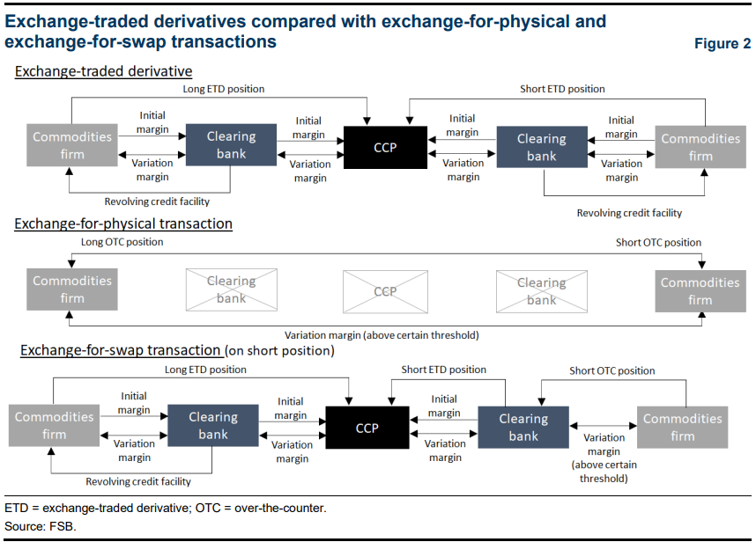
El mayor uso de las operaciones de intercambio por físico (EFP) (o las operaciones similares de intercambio por swap, también conocidas como swaps de liquidez) podría explicar algunas de estas observaciones en el mercado y la evidencia de la encuesta. Las transacciones EFP involucran a dos contrapartes que tienen posiciones ETD existentes y ambas desean transferirlas a contratos OTC bilaterales. Las transacciones se llevan a cabo cerrando las posiciones originales de ETD y creando un nuevo contrato OTC liquidado físicamente. Las dos empresas de materias primas normalmente no publicarían el margen inicial y solo se pagarían mutuamente el margen de variación cuando se alcancen los umbrales acordados.
Las transacciones de intercambio por swap generalmente están estructuradas de manera que una empresa de materias primas entre en un intercambio de materias primas OTC con un banco u otra contraparte. Una vez más, la empresa no suele publicar el margen inicial al banco y solo publica el margen de variación si se alcanza un cierto umbral. El banco generalmente cubriría el nuevo swap OTC entrando en la operación ETD original del comerciante. Esto significa que el interés abierto general de ETD puede no caer, pero que el comerciante de materias primas migra su exposición de ETD a OTC. Sin embargo, estas operaciones solo parecen estar disponibles para los operadores de materias primas mejor calificados y aquellos que no están sujetos a reglas de margen no compensadas que exigen la posición del margen inicial y de variación.
Existe alguna evidencia de un movimiento de la actividad ETD de gas natural de ICE a EEX. Entre octubre de 2021 y noviembre de 2022, la cantidad de derivados de gas natural en ICE se redujo a la mitad (de 1.400 a 0.700 millones de MWh), mientras que se duplicó con creces en EEX (de 0,7 a 1.900 millones de MWh) durante el mismo período. Este cambio entre intercambios probablemente se debió a una combinación de factores. En primer lugar, este cambio se produjo en un momento en que los requisitos de margen inicial del ICE habían aumentado sustancialmente y eran superiores al margen inicial en EEX. En segundo lugar, puede haber habido beneficios marginales para aquellos operadores de materias primas que anteriormente tenían posiciones tanto en ICE como en EEX y que podrían aprovechar la compensación de carteras, en particular con los contratos de energía alemanes de referencia que cotizan en EEX. En tercer lugar, EEX ofrece ahora una amplia gama de contratos de gas natural no de referencia (es decir, distintos del TTF holandés), que pueden permitir una cobertura más eficiente y un riesgo base reducido derivado de las diferencias de precios.
Los contactos del mercado también apuntan a una reducción de la actividad de cobertura como resultado de mayores requisitos de margen. La disminución de la cobertura puede ilustrarse por el recorte del interés abierto en los mercados de derivados sobre materias primas. El interés abierto para el petróleo (Brent y WTI), el gas natural (TTF holandés) y el trigo se desplomó en marzo de 2022 (gráfico 14, paneles 1-3). Si bien parte de esta disminución podría reflejar la migración de la actividad entre bolsas o a mercados OTC, la inteligencia de mercado ha sugerido que algunas empresas de materias primas están cubriendo menos, exponiéndolas a un mayor riesgo de mercado. El análisis del BIS sobre los futuros del petróleo WTI también sugiere una reducción en la cobertura. El número de usuarios finales con posiciones largas (cortas) se redujo de 46 (36) justo antes del comienzo de la guerra a 33 en mayo de 2022, aunque los números son más estables durante el año en su conjunto.
Los participantes en el mercado sugieren que la disminución de la liquidez ha sido particularmente pronunciada en el caso de los contratos de derivados a más largo plazo (por ejemplo, con un vencimiento inicial de más de 18 meses) y en los contratos no convencionales. Estos desarrollos implican que la calidad de las coberturas también puede haber disminuido. Los informes sugieren que las llamadas coberturas "sucias", en las que se utilizan contratos de derivados de referencia a corto plazo relativamente líquidos para cubrir materias primas físicas no referenciales, se han utilizado cada vez más, lo que genera un mayor riesgo de base para los participantes en el mercado de materias primas.

4. Conclusiones e implicaciones políticas
A pesar de la extrema volatilidad y el aumento de los precios en los mercados de materias primas y el consiguiente aumento de las llamadas de margen en febrero-marzo de 2022, el ecosistema de materias primas pudo absorber el impacto, los mercados continuaron funcionando principalmente y hubo un impacto limitado en el resto del sistema financiero. Gran parte de la agitación involucró mercados de materias primas particulares ubicados en Europa como resultado de la invasión rusa de Ucrania.
Los participantes del mercado de materias primas se han adaptado al shock tratando de reducir el riesgo de liquidez de financiación a través del movimiento de algunas actividades de derivados lejos de la negociación de ETD a los mercados OTC. Esto, sin embargo, ha aumentado otras vulnerabilidades en el ecosistema de productos básicos. En particular, las operaciones EFP implican vínculos bilaterales entre los comerciantes de materias primas y los bancos intermediarios, lo que aumenta la complejidad y el riesgo de contraparte en los mercados de derivados de materias primas. Los requisitos de margen a veces más bajos en las operaciones OTC resultantes también exacerban los riesgos de crédito de contraparte que enfrentan los bancos y las empresas de materias primas involucradas en estas operaciones.
Además, el supuesto recorte de la actividad de cobertura, y una posible reducción en la calidad de las coberturas, probablemente han aumentado los riesgos de mercado en el sector de las materias primas. Esto podría reducir la resistencia de los balances de los comerciantes y productores de materias primas, ya que podrían estar más expuestos a las pérdidas derivadas de las fluctuaciones de los precios de las materias primas.
Una conclusión clave de este informe es que existe una concentración significativa en los mercados de materias primas:
■ Algunos bancos están más expuestos a los comerciantes de materias primas, algunos de los cuales representan una parte significativa de la actividad del mercado, están muy apalancados y dependen de la deuda a corto plazo.
■ Además, algunos bancos desempeñan un papel desmesurado en los mercados de derivados sobre materias primas, en particular como miembros compensadores que actúan como intermediarios entre las empresas de materias primas (por ejemplo, los comerciantes y productores de materias primas) y las ECC.
■ Algunas ECC grandes se utilizan para compensar derivados sobre materias primas.
■ Algunos participantes en los mercados de materias primas representan una parte significativa de las exposiciones pendientes en determinados mercados.
■ Unos pocos PTF representan una parte significativa de los volúmenes de negociación de ETD de derivados sobre materias primas.
La yuxtaposición de esta concentración y las interrelaciones en el sector de las materias primas –junto con los comerciantes de materias primas grandes y apalancados, las prácticas de márgenes menos estandarizadas y la opacidad en los mercados OTC– podrían unirse para propagar las pérdidas.
Las continuas tensiones geopolíticas que afectan a los principales países productores de materias primas y la mayor incertidumbre macroeconómica en un entorno de endurecimiento de las condiciones financieras aumentan el riesgo de una mayor volatilidad significativa en los mercados de materias primas. En caso de que se produzca otro episodio de volatilidad extrema del mercado, es probable que las ECC y los bancos realicen nuevas llamadas de margen a sus clientes, los bancos pueden tratar de limitar sus exposiciones crediticias de contraparte, y tanto los corredores como los PTF pueden reducir su actividad de intermediación. Si bien estas acciones forman parte de una gestión prudente de los riesgos por parte de entidades individuales, en conjunto podrían exacerbar los descalces de liquidez y cristalizar las pérdidas para algunas empresas, propagando así las perturbaciones en los mercados de materias primas. Estos riesgos potenciales se analizan a continuación.
■ En primer lugar, la combinación de requisitos de margen de ECC marcadamente más elevados y múltiplos de margen de los miembros compensadores –en respuesta a los picos de volatilidad de los precios– podría crear problemas de liquidez de financiación para algunos comerciantes o productores de materias primas que no disponen de liquidez suficiente para tal escenario. Si bien estas demandas de liquidez se han cumplido hasta ahora, algunos bancos han indicado que podrían no estar dispuestos a otorgar más crédito a ciertos comerciantes de materias primas. En un nuevo período de volatilidad de los precios de las materias primas, este enfoque cauteloso podría generalizarse. Si algunos operadores de materias primas no pueden financiar estas llamadas de margen, pueden verse obligados a abandonar posiciones.
■ En segundo lugar, otro retroceso en la actividad del mercado de materias primas podría conducir a una mayor reducción de la liquidez del mercado con una menor profundidad y mayores diferenciales de oferta y demanda. Esto dificultaría que los participantes del mercado cubran y gestionen sus riesgos. La baja liquidez del mercado hace que los movimientos de precios sean más sensibles a nuevos shocks, aumentando aún más la volatilidad, lo que podría conducir a una mayor reducción por parte de los participantes del mercado, lo que puede estimular la volatilidad nuevamente, y así sucesivamente.
■ La quiebra de un participante importante en el mercado de materias primas podría generar pérdidas para sus contrapartes en los mercados extrabursátiles, especialmente si las exposiciones bilaterales no se han garantizado adecuadamente.
Todo esto sugiere que es necesario seguir vigilando la evolución de los mercados de materias primas y la preparación de las empresas de materias primas —en colaboración con las ECC y los miembros compensadores— para gestionar aumentos repentinos del margen de las posiciones en derivados.
Este informe también identificó una serie de lagunas de datos que han obstaculizado la evaluación de las vulnerabilidades y dificultado la cuantificación de los canales de transmisión. Por ejemplo, ha habido dificultades para obtener exposiciones transfronterizas en mercados extrabursátiles, o datos sobre la red de exposiciones para evaluar la acumulación de posiciones concentradas. La información sobre el comportamiento comercial y las necesidades de financiación de los comerciantes de materias primas también es limitada. Estas lagunas de datos reflejan tanto la información que actualmente no está disponible para las autoridades (por ejemplo, porque las entidades pertinentes están fuera del perímetro reglamentario), como los desafíos para compartir la información disponible entre autoridades y jurisdicciones. Es necesario abordar estas brechas para mejorar la evaluación de las vulnerabilidades en los mercados de productos básicos.
Por último, varias de las vulnerabilidades y canales de contagio analizados en este informe, incluido el apalancamiento, el impacto de las grandes llamadas de margen en la demanda de liquidez y la opacidad del mercado, no son exclusivas de los mercados de materias primas. Muchas de estas cuestiones se están abordando en el programa de trabajo del FSB para mejorar la resiliencia de las instituciones financieras no bancarias. Este programa incluye trabajos para: evaluar y, cuando sea necesario, abordar las vulnerabilidades asociadas con el apalancamiento no bancario; llevar a cabo trabajos de política sobre la preparación de liquidez de los participantes en el mercado; fortalecer el monitoreo continuo de los riesgos de NBFI; y avanzar en la comprensión de los riesgos sistémicos en las instituciones financieras no bancarias.

